**DESARROLLO DE PROGRAMAS**

***Curso 2017/18***

**Grado en Ingeniería Informática en**

**Ingeniería del Software**

**Ingeniería de Computadores**

**DOCUMENTACIÓN EXTERNA DEL PROYECTO**

**INDICE**

MANUAL DEL PROGRAMADOR

1.1. Introducción

1.2. Análisis

1.2.1. Diagrama del modelo conceptual.

1.3. Diseño

1.3.1. Diagrama de clases del sistema

1.3.2. Contrato de operaciones a nivel de diseño

1.3.3. Estructuras de Datos utilizadas

1.3.4. Diagramas de secuencia

1.4. Implementación

1.4.1. Algoritmos de especial interés

1.4.2. Definición de entradas/salidas

1.5. Lista de errores que el programa controla

1.6. Pruebas

1.7. Historial de desarrollo

MANUAL DE USUARIO

2.1. Introducción

2.2. Guía de instalación del proyecto

2.3. Ejemplo de funcionamiento

VALORACIÓN FINAL DEL PROYECTO

# MANUAL DEL PROGRAMADOR

## 1.1. Introducción

El proyecto realizado se trata de un “videojuego”, entre comillas, que tiene por características, el estar compuesto por un tablero, en el que nos encontramos salas que albergan armas, y unos personajes, que podemos dividir en superhéroes, villanos y el hombre que guarda la puerta que se encuentra en la sala final del mapa.

No podemos realmente llamarlo video juego puesto que realmente no puedes interactuar con los personajes, el programa es totalmente automático y el problema que plantea es obtener un conjunto de armas, por parte de los personajes sin incluir al hombre puerta, capaces de vencer el conjunto de armas inicial del hombre puerta.

## 1.2. Análisis

**1.2.1. Diagrama del modelo conceptual.**

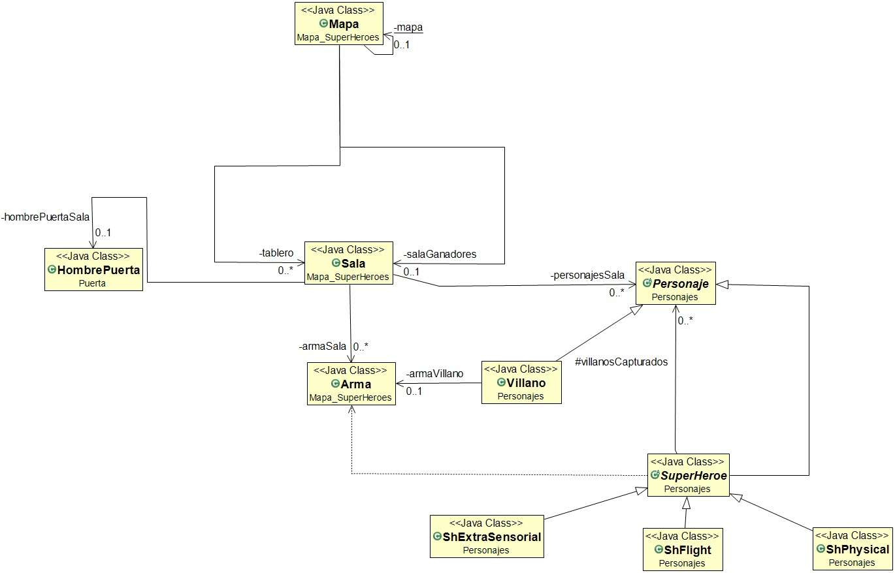

En este primer diagrama, que se debe realizar antes del desarrollo del proyecto, identificamos las clases principales que conformaran el mismo. En primer lugar y como clase maestra tenemos al Mapa que contendrá los métodos principales del programa como la creación del mismo, la inserción de los personajes y la creación de las estructuras, salas y el hombre puerta.

Por debajo tendríamos al hombre puerta que se introducirá en la última sala del mapa, las salas por las que los personajes irán pasando para recoger armas e interactuar y por último los personajes que es la clase padre de la cual heredan los Villanos y los Super-Heroes.

Por último, identificamos las armas que son el fundamento del programa puesto que se utilizaran para poder completar el juego exitosamente.

**1.2.2. Identificación de colaboración y responsabilidad (CRC's)**

|  |  |
| --- | --- |
| Clase: **Mapa** | |
| Descripción: Clase que se encarga de crear el mapa en el que se desarrollara el juego | |
| **Responsabilidad** | **Colaborador** |
| Generar el mapa | Sala |
| Introducir a los personajes en el mapa | Personajes |
| Configurar las armas | Arma |
| Configurar al hombre puerta | Hombre puerta |
| Crea las paredes |  |
| Crea los atajos |  |
| Pinta o muestra la situación de un turno |  |

|  |  |
| --- | --- |
| Clase: **Sala** | |
| Descripción: Clase que identifica a las salas que formaran parte del tablero de juego | |
| **Responsabilidad** | **Colaborador** |
| Gestión de las armas | Arma |
| Gestión de los personajes | Personajes |
| Gestión del hombre puerta | Hombre puerta |
| Pinta la sala del tablero en función de las paredes. |  |
| Mostrar su información |  |

|  |  |
| --- | --- |
| Clase: **Hombre puerta** | |
| Descripción: Clase que crea al hombre puerta | |
| **Responsabilidad** | **Colaborador** |
| Gestionar las armas con las que inicia la simulación |  |
| Mostrar su información |  |

|  |  |
| --- | --- |
| Clase: **Personaje** | |
| Descripción: Clase abstracta que define atributos comunes a los distintos tipos de personajes | |
| **Responsabilidad** | **Colaborador** |
| Realizar los métodos comunes de todos los personajes. |  |
| Albergas los atributos comunes de los personajes |  |
| Definir los métodos que se implementaran en las clases inferiores | Villano y Superhéroe |

|  |  |
| --- | --- |
| Clase: **Arma** |  |
| Descripción: Define a las armas |  |
| **Responsabilidad** | **Colaborador** |
| Atribuirles nombre y poder a las instancias creadas. |  |
| Crear métodos que permitan ser comparadas tanto por poder como por nombre |  |

|  |  |
| --- | --- |
| Clase: **Villano** | |
| Descripción: Tipo de personaje que hereda del padre | |
| **Responsabilidad** | **Colaborador** |
| Realizar acciones determinadas, distintas a los otros tipos de personaje | Personaje |
| Mostrar su información |  |
| Realizar acciones con la única arma que posee | Arma |

|  |  |
| --- | --- |
| Clase: **Superhéroe** | |
| Descripción: Tipo de personaje que herida del padre | |
| **Responsabilidad** | **Colaborador** |
| Implementar acciones que son  distintas para los tipos de personaje | Personaje |
| Definir las acciones que serán implantadas por los hijos |  |
| Crear la estructura que almacenara las armas de los personajes |  |

|  |  |
| --- | --- |
| Clase: **Extrasensorial, Physical y Fly** | |
| Descripción: Clase que heredan de superhéroe | |
| **Responsabilidad** | **Colaborador** |
| Implementar los métodos definidos en el padre |  |
| Implementar las acciones que los diferencian |  |
| Mostrar su información |  |

## 1.3. Diseño

### 1.3.1. Diagrama de clases del sistema

La imagen anterior representa un diagrama de clases total en el que se incluyen tanto las estructuras de datos como los atributos propios de cada clase.

En primer lugar, tenemos la clase principal en la que indicaremos el fichero que vamos a cargar en el sistema. Esta clase hace uso de **FicheroCarga**, que trocea el fichero para que pueda ser interpretado y **Cargador** que se encarga de recoger el fichero troceado para realizar la creación de los diferentes objetos que formaran parte del sistema.

La siguiente en la jerarquía seria **Mapa** que contiene los métodos esenciales para simulación correcta del sistema, así como el conjunto de **Armas** que se utilizaran. El Mapa hace uso de una de las estructuras principales del sistema que es el **Grafo** puesto que una vez generado el mapa este se conformará como un grafo que contendrá las uniones pertinentes entre las **Salas,** pero no las salas como tal, estas se almacenaran en una matriz en el Mapa.

Por debajo encontramos **Salas**, que contiene armas y personajes y que hace uso de un comparador para que puedan ser ordenadas por su frecuencia de paso, **HombrePuerta** que se sitúa en la última sala y que hace uso de un **Árbol** para albergar sus armas y por último **Personajes**, esta clase es la que engloba a los tipos de personajes que se darán en el sistema. Hay dos subtipos de personajes, los villanos y los super-héroes ambos comparten, y por lo tanto heredan, elementos pertenecientes a su padre como por ejemplo los atributos. La separación entre villanos y super-héroes se da porque tienen comportamientos distintos tanto es así como, super-héroes es la clase padre que implementa elementos comunes a los diferentes tipos de super-héroes. La herencia en este caso es clara, aunque, como ya se comentó, hay comportamientos parecidos y que por lo tanto son implementados en las clases superiores, un ejemplo es el movimiento, tanto los villanos como los super-héroes se mueven, independientemente de hacían donde lo hagan. Sin embargo, las interacciones con otros personajes si cambiar según el tipo de personaje que seas.

Además de lo anterior añadir que hacemos uso de una interfaz que nos permite crear las rutas pertinentes para cada tipo de personaje. Con esto conseguimos mejorar la construcción de un nuevo personaje y una nueva ruta asociado a ese personaje.

### 1.3.2. Contrato de operaciones a nivel de diseño

Precondiciones y Postcondiciones. Documentación generada con JavaDoc,

Doxygen, etc. (no debe incluirse en la documentación externa)

### 1.3.3. Estructuras de Datos utilizadas

**1.3.3.1. Estructuras de datos estáticas**

La única estructura que encontramos de este tipo se encuentra en la clase mapa y hace referencia al atributo Tablero que es un tipo Matriz de Salas:

/**

* Matriz que contiene las salas

*/

**private** **Sala**[][] tablero;

Este tablero alberga una matriz formada por salas que se generan automáticamente cuando se crea la instancia de Mapa. El número de salas creada durante la ejecución del programa viene marcado por los atributos DimX y DimY que hacen referencia al número de filas y columnas.

Debido a que el tablero es un elemento fijo, el cual no va a albergar más salas durante la ejecución y además estas no van a ser eliminadas, es lógico pensar que ha de ser un elemento estático.

**1.3.3.2. Estructuras de datos dinámicas** Encontramos diversas estructuras de este tipo:

**1. Árbol**

En el proyecto encontramos una clase que implementa esta estructura: **public** **class** **Arbol**<**T** **extends** Comparable<**T**>>

Se trata de una clase de tipo publica, puesto que diversos objetos implementan esta estructura, además en la cabecera de la misma podemos apreciar que se trata de una estructura de tipo T para que acepte cualquier tipo de dato en su interior. Añadido a todo esto indicamos que hace uso de los métodos *compareTo* de la clase que está haciendo uso de la misma.

Encontramos esta estructura presente en los personajes de tipo Superhéroe y en el hombre puerta. Ambos lo usan para guardar las armas generadas.

Los Superhéroes recogen las armas de las salas por las que pasan, modificando su poder si tiene una del mismo nombre o dejándola si el enfrentamiento contra un villano no resulta satisfactorio.

El hombre puerta por su parte, almacena una serie de armas ya configuradas que las cuales ira perdiendo conforme los personajes se enfrente a él

**2. Grafo**

Al igual que el árbol, encontramos una clase que implementa la estructura: **public** **class** **Grafo**

A diferencia del árbol esta estructura solo puede almacenar enteros, en concreto en el grafo se almacenará los identificadores de las salas que se han creado, así como sus conexiones o paredes. En general el grafo es una estructura que nos permite gestionar el tablero del tal manera que en el almacenamos las conexiones, así como la posibilidad de obtener los mejores caminos de una sala a otra

Comentar que las dos clases anterior han sido implementadas inicialmente por los profesores de la asignatura y que los alumnos han ido implementando conforme el desarrollo del proyecto.

**3. Lista, pila y cola**

En las primeras fases de desarrollo fue necesario la inclusión de una lista, una pila y una cola para manejar ciertos datos correspondientes al programa. Con el avance del proceso de desarrollo, se decidió hacer uso de las estructuras de datos que tiene propiamente java debido a su gran cantidad de métodos y la baja complejidad de los mismos.

Por lo tanto, ahora solo hacemos usos de la *LinkedList*, o lista doblemente enlazada, puesto que funciona como una lista una pila o una cola. Esta estructura esta presenta en diversas clases del proyecto, aunque a destacar podemos decir que las salas tienen esta estructura para almacenar de forma ordenada las armas.

### 1.3.4. Diagramas de secuencia

*Librería utilizada para la creación de los diagramas[: ObjectAid.](http://www.objectaid.com/home)

Aunque la imagen anterior no se aprecie bien, la cual se puede ver mejor desde la carpeta del proyecto, lo que intentamos obtener es una imagen de lo que sería la simulación de un turno que comprender el pintado del mapa, el movimiento de los personajes la interacción que se realiza con ellos…

La simulación comienza con el método que se encuentra en la clase mapa, este método finalizara cuando algún personaje consiga acceder a la sala de los ganadores o se termine el número de turnos, por lo tanto, la simulación se realizara dentro de un bucle (Loop). Dentro de el iremos simulando las acciones que se llevan a cabo en cada sala, por lo que realizaremos una llamada al método simulación de cada una de salas del mapa.

Dentro de la clase sala, lo que se hará será realizar las acciones convenientes a cada turno en con los personajes que se encuentre en la sala en cuestión. Las acciones dentro de las salas hacen uso de las funciones propias de cada uno de los personajes.

Por lo tanto, por cada turno se simulará cada una de las salas del tablero dentro de estas se realizarán las acciones pertinentes de cada uno de los personajes que estén dentro, moverse recoger arma, interactuar unos con otros o con el hombre puerta…

## 1.4. Implementación

### 1.4.1. Algoritmos de especial interés

Se describen con mayor detalle los algoritmos más relevantes, los más interesantes por su implementación o por su forma de abordar un determinado problema.

Recomendable: incluir pseudocódigo e ilustrarlo con algún ejemplo

|  |  |  |
| --- | --- | --- |
| **private** **int** **ObtenerFrecuencias**(**Integer** origen, **int** | | destino, |
| **LinkedList**<Integer>visitados,**LinkedList**<Sala>recorrido) |  |  |

ObtenerFrecuencia es un método que encontramos en la clase mapa y es privado puesto que solo es necesario para obtener las salas con mayor frecuencia de paso, según las condiciones que los profesores nos proporcionaron en la tercera entrega.

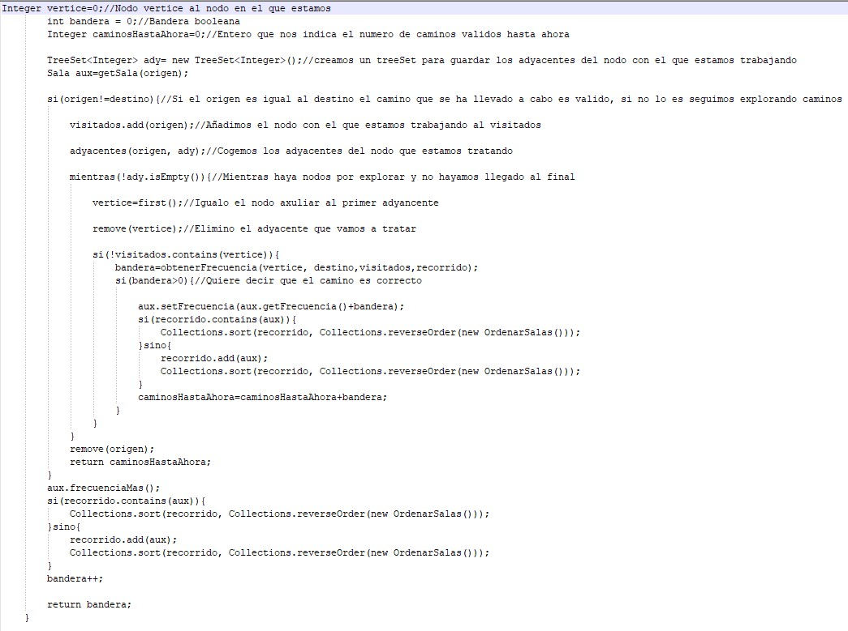

**private** **void** **kruskal**()

Kruskal, al igual que ObtenerFrecuencia(), se encuentra en la clase mapa. A rasgos generales, este algoritmo se encarga de derribar las paredes en función de números aleatorios que genera la clase GenAleatorios.

**private** **void** **atajos**()

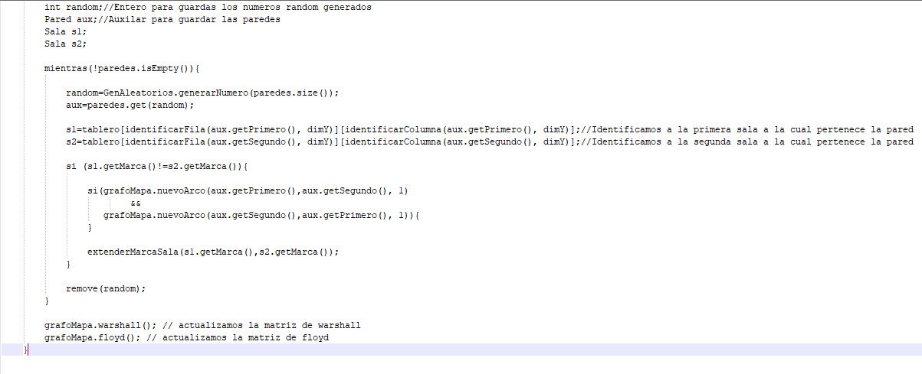Como los anteriores, se encuentra también en la clase mapa. Este método generar N atajos (N = 5% del número total de salas), estos atajos no son ni más ni menos que la eliminación de paredes. Como en el anterior los atajos se generan aleatoriamente.

**public** **class** **ManoDerecha** **implements** MoveBehavior

ManoDerecha es un algoritmo que implementa un tipo de personaje. Es un método que genera una ruta siguiendo la regla de la mano derecha (Lleva la mano derecha pegada a las paredes del mapa). Este algoritmo tiene además una variante, ManoIzquierda.

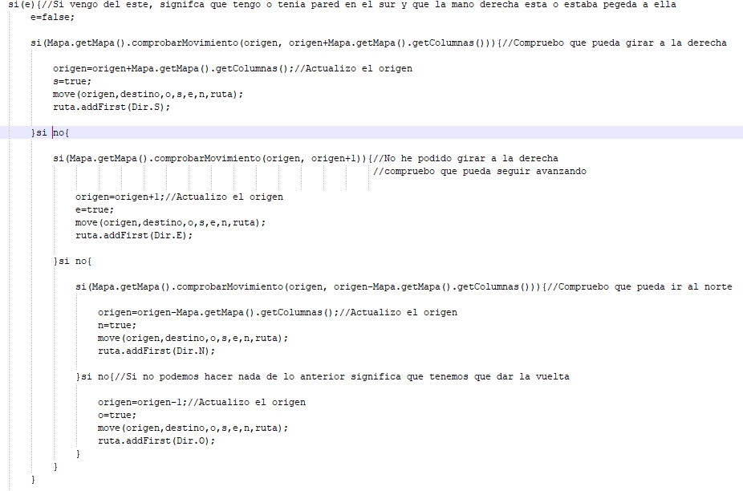Debido a lo largo que es el algoritmo, voy a prescindir del seudocódigo completo del método y voy a intentar explicarlo con algunos ejemplos. En esencia el algoritmo de la mano derecha se basa en saber de dónde vienes y pensar que siempre debes girar hacia la derecha. Ejemplo:

Como observamos en el algoritmo si venimos del este significa que tenemos la mano pegada a una pared en una pared que está en el sur. Los más lógico sería pues, intentan girar a la derecha y si no seguir de frente

Además, como ya se comentó antes guarda mucha similitud, por no decir que es el mismo código, con el algoritmo de la mano izquierda. Básicamente es igual que el anterior, pero en vez de preguntar todo el rato si podemos girar a la derecha, debemos preguntar si podemos girar a la izquierda.

**public** **class** **MovimientoMasCorto** **implements** MoveBehavior

Al igual que el anterior, nos encontramos ante un algoritmo que genera una ruta para un tipo de personaje. En este caso el método crea el camino más corto entre la sala origen y la sala destino.

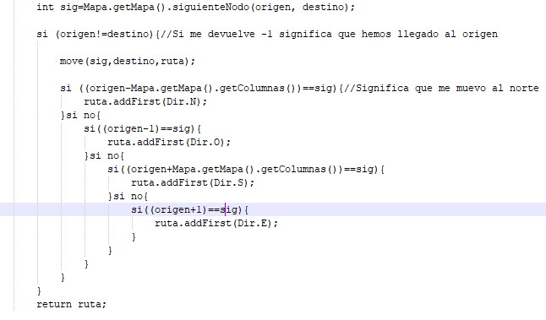

Este es el movimiento más sencillo de entender he implementar puesto que lo único que hacemos es realizar la llama al método siguiente que se encuentra en la estructura grafo y que simplemente nos devuelve el nodo siguiente al que debemos movernos para ir por la ruta más corta hacia el destino. Esto se consigue mediante la matriz de FloydP en la que almacenamos la salas a las que debemos movernos para llegar al destino por la ruta más corta.

**public** **class** **MovimientoProfundidad** **implements** MoveBehavior

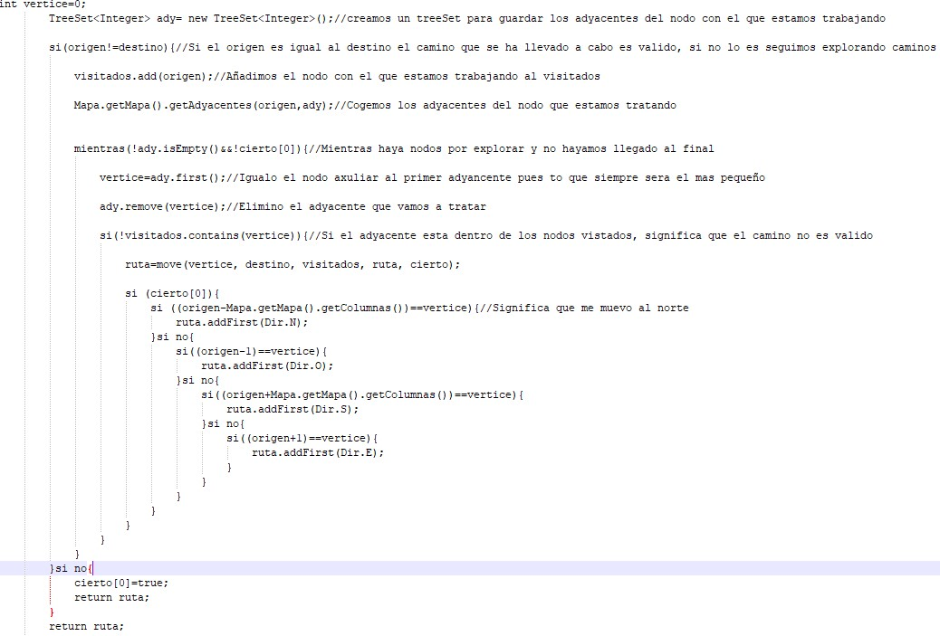Como en los anteriores casos este algoritmo generar una ruta utilizando el algoritmo en profundidad que encontramos en un grafo.

En este tipo de movimiento lo que buscamos es una ruta hacia la sala destino. Nos quedaremos con la primera ruta que encontremos y esa será la ruta por utilizar. Se basa en un algoritmo en profundidad que explora todos los nodos posibles del grafo hasta encontrar una solución.

**private** **Arma** **getMayorArmaRec**(**Arbol**<Arma> aux)

Este algoritmo es utilizado tanto por los Superheroes como por el hombre puerta, y les permite obtener el arma de mayor poder dentro de su Árbol de armas que esta ordenado por nombres.

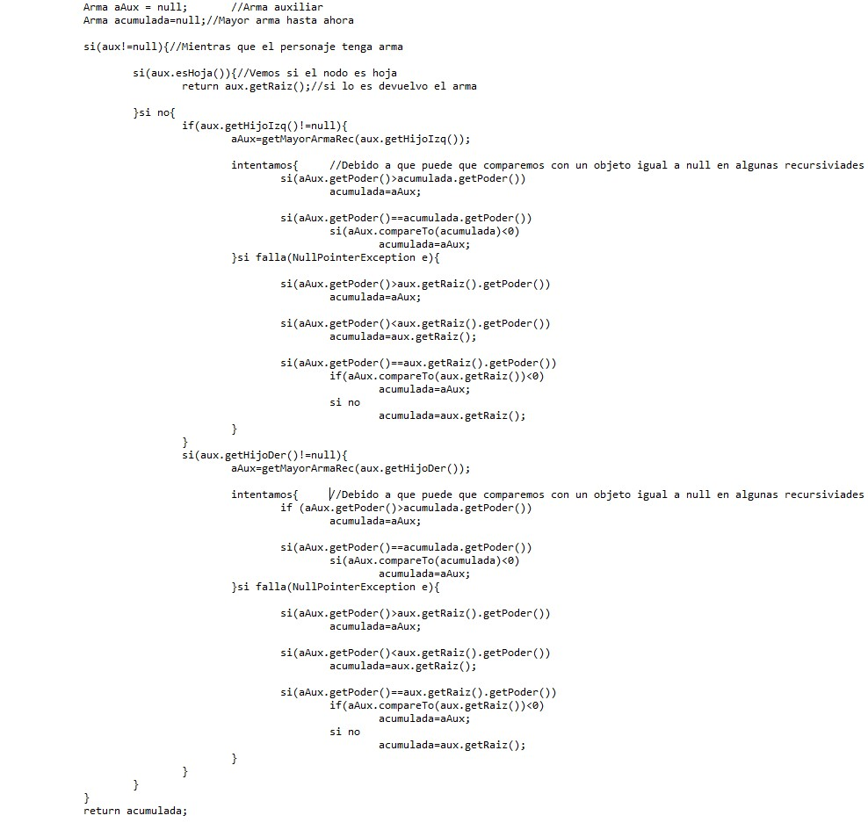

Con este algoritmo queremos conseguir el arma de mayor poder que se encuentra dentro del árbol perteneciente al hombre puerta. El problema se nos presenta cuando tenemos que realizar un recorrido del árbol completo puesto que las armas que se encuentran dentro del hombre puerta están ordenadas por el nombre y no por el poder. Por ello empezamos recorriendo la parte izquierda del árbol hasta llegar a un nodo hoja, si no tiene hijo izquierdo entonces vamos al derecho. Una vez obtenido ese primer nodo hoja lo devolvemos, lo acumulamos en una variable y lo comparamos. El Try cath que hacemos se debe a que la primera arma que devolvemos hemos de compararla con el nodo padre y la mayor resultante de esas dos, será la que acumulemos en nuestra variable acumulada la que posteriormente utilizaremos para comprar con el resto de nodos.

### 1.4.2. Definición de entradas/salidas

Los datos de entrada del programa se obtienen mediante un txt, que especifica el número de columnas y fila de la matriz de salas y los personajes que se van a generar, especificados con el tipo que son y el turno en que van a comenzar a moverse.

Con respecto a la salida, lo que se generar es un txt, con la denominación FicheroSalida, en el encontramos todo lo referido a la situación del juego en cada turno. Ejemplo:

(turn:1) **Aquí indicamos el turno en el que nos encontramos**

(map:99) **Sala en la que se encuentra el hombre puerta.**

(doorman:closed:2:(Acido,1)(Anillo,11)(Antorcha,5)(Armadura,13)(Baston,22)(Bola,3)(Caden aFuego,11)(CampoEnergia,5)(CampoMagnetico,5)(Capa,10)(Cetro,20)(Escudo,3)(Espada,11)(Fle cha,12)(Garra,22)(Gema,4)) **Esto nos indica las armas que tiene el hombre puerta,**

**su estado actual(closed) y la altura a la que se abrirá la puerta.**

_ _ _ _ _ _ _ _ _ _

|W D|_ | | _ _ V|

| _ | _ _| | |_ A|

| | _ _ | | | |

|_|_ _|_ | | | | |

|_ _ _ _| | |_| **La representación del mapa con las paredes y la posición de los personajes en ese**

|_ _ |_|_| |_ _ | **turno**

| | |_ | | |

| | | _|_| _|_| | |

|E _ |_| | | |

|_|_ _|_|_ _ _|_|_ _|

**A continuación encontramos las salas que contienen armas y que armas se encuentran en ellas en ese turno**

(square:0:(Mjolnir,29)(Garra,27)(Red,25)(Armadura,3)(Anillo,1))

(square:1:(GuanteInfinito,21)(LazoVerdad,9)(Lawgiver,7)(Escudo,5))

(square:11:(CadenaFuego,19)(Flecha,17)(Antorcha,15)(Tridente,13)(Capa,11))

(square:12:(Baston,28)(MazaOro,26)(Tentaculo,24)(CampoMagnetico,4)(Latigo,2))

(square:22:(Cetro,22)(Laser,20)(Bola,10)(RayoEnergia,8)(CampoEnergia,6))

(square:26:(Nullifier,23)(Espada,18)(Acido,16)(Gema,14)(Sable,12))

(square:27:(Anillo,29)(Armadura,27)(Red,5)(Garra,3)(Mjolnir,1))

(square:37:(Escudo,25)(Lawgiver,23)(LazoVerdad,21)(GuanteInfinito,9)(Lucille,7))

(square:47:(Antorcha,28)(Capa,19)(Tridente,17)(Flecha,13)(CadenaFuego,11))

(square:57:(Latigo,26)(CampoMagnetico,24)(Baston,15)(Tentaculo,4)(MazaOro,2))

(square:68:(Sable,16)(Acido,12)(Espada,10)(Nullifier,3)(Gema,1))

(square:99:(CampoEnergia,22)(RayoEnergia,20)(Bola,18)(Laser,8)(Cetro,6))

**Por ultimo podemos ver los personajes que se encuentran en el tablero indicado su identificador, la sala en la que se encuentran, en que turno comienza su movimiento y que armas tienen en su poder durante en ese turno.**

(shphysical:W:0:4:)

(shphysical:D:1:1:(Lucille,23))

(villain:V:9:2:)

(villain:A:19:1:)

(shflight:E:80:1:)

Podemos observar en la salida que se indica tanto el tipo de personaje como su marca identificadora, así como el turno en que mueve y además la sala en la que esta

Por pantalla mostramos los mismo que en el fichero de salida salvo que si se requieres pintar algo más, sería necesario hacer uso de los flujos de escritura para que quedara representado en el fichero de salida.

## 1.5. Lista de errores que el programa controla

En general son controlados todos aquellos errores conforme al fichero de entrada del programa, es decir; si se describe un tipo de personaje que no existe, si se crea el mapa con dimensiones negativas, si el personaje comienza en un turno que nunca va a llegar a ejecutarse.

## 1.6. Pruebas

Para realizar las pruebas del sistema se ha recurrido a la utilización de la librería J-unit, de java, que funciona de la siguiente manera:

Dentro del paquete Pruebas, creamos una nueva clase de tipo J-unit y darle un nombre, por ejemplo, RutasTest y ademas seleccionar la casilla *setUpBeforeClase*. Una vez hecho esto nos quedara algo así:

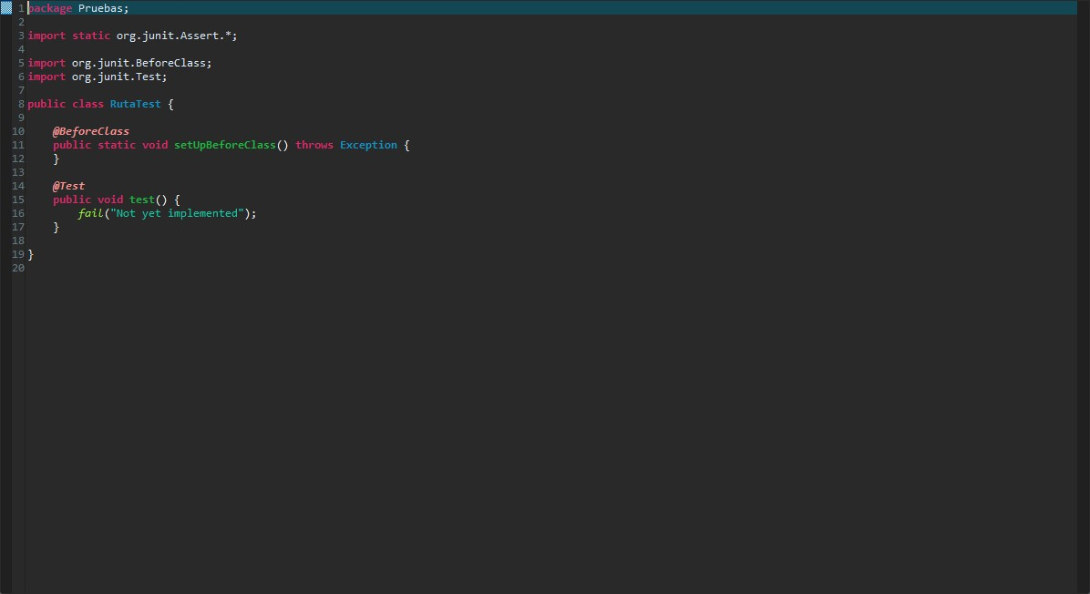

Pues bien; si necesitamos algún objeto, como por ejemplo un mapa, fuera de ambos métodos deberemos especificar un atributo de tipo *static* y el tipo al que pertenece (*static* Mapa m). Dentro del método *setUpBeforeClase* podremos configurar los objetos que hayamos declarado.

Una vez realizado esto, por cada algoritmo de la clase que quiera ser probado, se deberá crear un método *public void “nombre del algoritmo”+test.*

Para comprobar si los resultados son correctos deberemos hacer uso de los *assert* (*assert+True o assert+False*).

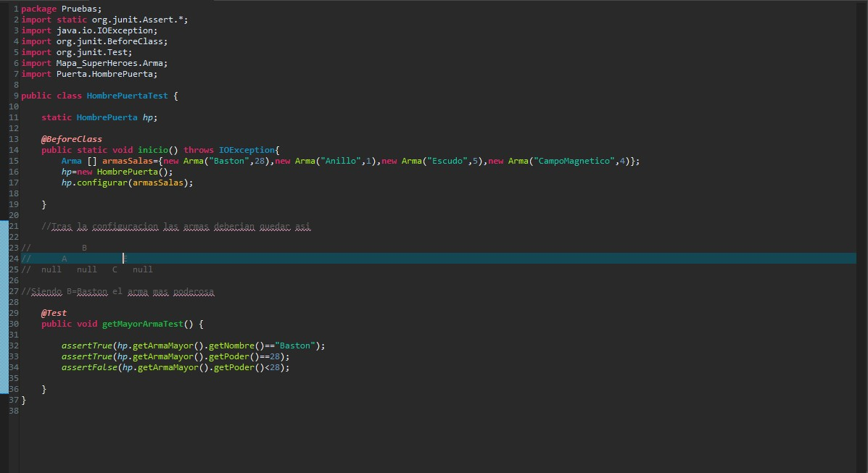

## 1.7. Historial de desarrollo

Explicar, a grandes rasgos, los objetivos de cada avance o modificación que se ha hecho y los problemas que se han encontrado en cada fase del desarrollo. En una primera instancia nos pedían crear un prototipo del juego, siendo capaz el programa de generar las armas, distribuirlas, crear ciertos personajes, que se movieran, generar el hombre puerta…Todo esto con las estructuras proporcionadas por los profesores (Pila, Cola, Árbol y Lista). Además de esto se debía generar un fichero de salida, que pudiera ser comparado con los aportados por los profesores.

En la última etapa del desarrollo, las cosas cambiaron, lo que antes se hacía de forma manual (reparto de armas entre salas, creación de rutas…) ahora debía ser automático siguiendo las directrices indicadas por los profesores. También fue necesario añadir nuevas acciones a los personajes, como la interactuación con otros personajes que se encontraran en las salas.

Para concluir comentar que con respecto a las dificultades encontradas durante el desarrollo podemos destacar dos momentos:

1º Ordenación de las armas en los árboles y búsqueda de las armas de mayor poder dentro de los mismos.

Fue bastante complejo entender la forma en la que los arboles se ordenaban puesto que, en definitiva, los más importante era el poder de las armas y sin embargo quedaban ordenados por el nombre.

2º Reparto de armas por las salas.

Al igual que antes, realizar el algoritmo de reparto de armas entre las salas con mayor frecuencia de paso, me supuso más de un quebradero de cabeza.

# MANUAL DE USUARIO

## 2.1. Introducción

El programa que se va a utilizar se basa en un juego que se realiza por si solo. Consta de un tablero, formado por salas, que los personajes deberán cruzar para llegar a la última sala, durante el camino esto irán recogiendo armas para ser más poderosos, y así enfrentarse al hombre que guarda la puerta.

## 2.2. Guía de instalación del proyecto

El proyecto vendrá comprimido en un archivo tipo zip o jar, una vez des compreso dentro del mismo encontraremos un ejecutable con el nombre **Super_Heroes_AlvaroBlanco.** Una vez localizado el ejecutable será tan sencillo como abrir la consola del sistema en el que lo estamos ejecutando, por lo general si te posicionas sobre la carpeta y le das al botón secundario del ratón en el menú desplegable debería aparecer la consola no obstante a continuación mostrare la forma completa de hacerlo desde la consola de Windows.

1º Abrimos la consola, en el caso de Windows es cmd o simbolos del sistema.

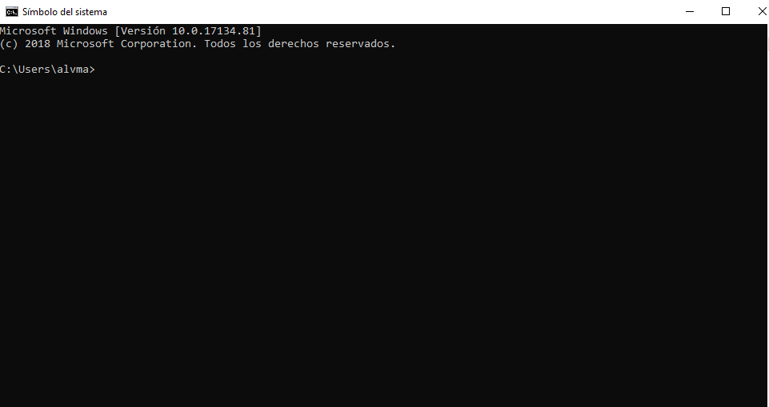

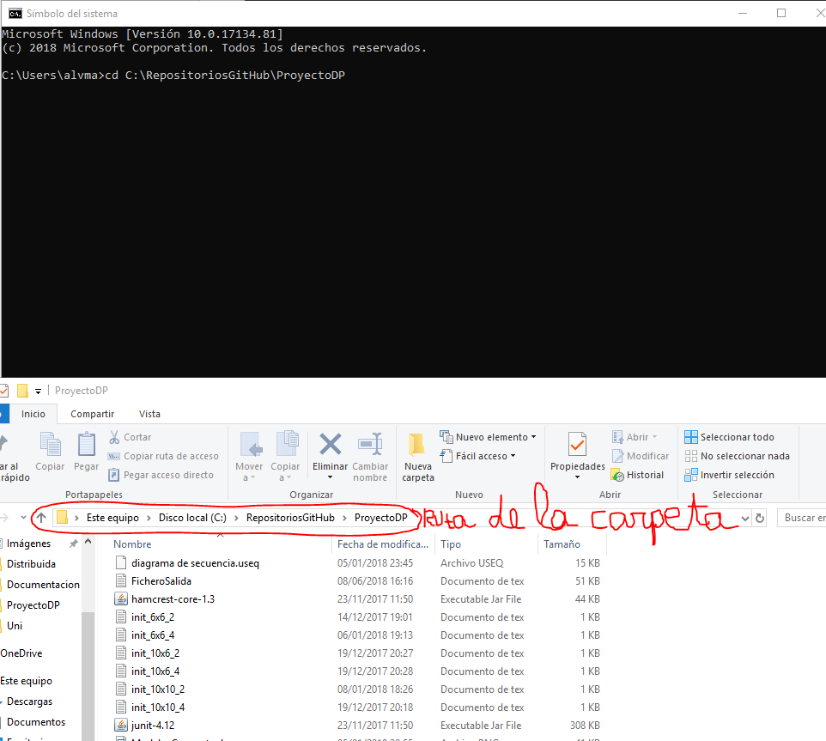2º Una vez realizado esto será necesario movernos a la carpeta donde se encuentra el proyecto mediante la instrucción cd seguido de la ruta de la carpeta.

3º Por último será necesario introducir los siguientes comandos

**java -jre Super_Heroes_AlvaroBlanco.jar “configuración incial”**

en la última parte del comando deberemos introducir la configuración inicial del programa. Estas podrán ser

init_10x10_2.txt

init_10x10_4.txt

init_10x6_2.txt

init_10x6_4.txt

init_6x6_2.txt

init_6x6_4.txt

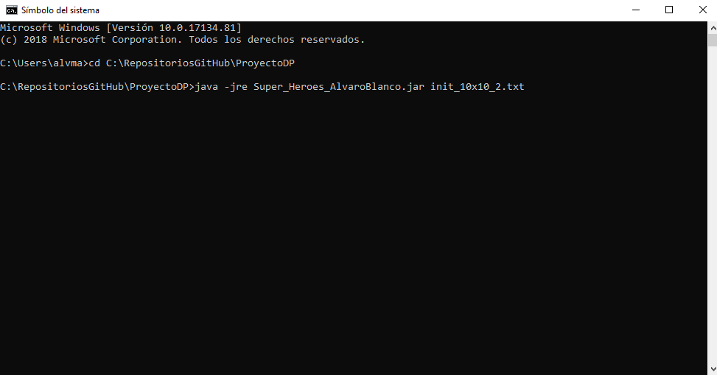**java -jre Super_Heroes_AlvaroBlanco.jar init_10x6_2.txt**

Una vez realizado lo anterior se nos mostrara la ejecución del programa por consola y los resultados se guardaran en un archivo txt llamando FicheroSalida

## 2.3. Ejemplo de funcionamiento

El programa se ejecuta por sí solo, genera un mapa con un tablero formado por salas las cuales contienen armas que los personajes irán recogiendo para ganar poder y poder enfrentarse al hombre puerta. Durante este proceso los Villanos y los Superhéroes podrán interactuar entre ellos siendo los primeros capturados y los segundos perdiendo armas, estos además avanzarán por las salas en función del turno y siguiendo una ruta predefinida. Llegados a la sala final deberán enfrentarse al hombre que gurda la puerta. El primero en vencerle será el ganador del juego y la simulación del mismo concluirá

# VALORACIÓN FINAL DEL PROYECTO

Realmente puedo decir que he aprendido muchísimos conceptos y no solo de java, sino, en general de programación. El proyecto pasa por muchos cambios y hace que te plantees si realmente lo que tenías hecho te sirve para algo o tienes que quitarlo porque el usuario final no lo quiere o no lo necesita. Te pone en la tesitura de tener que hacer un proyecto software real, en el que encuentras trabas y barreras por donde mires

También he de decir que el proyecto de este año es ligeramente más difícil y a la vez más satisfactorio, es la segunda vez que curso la asignatura. Te das cuenta de esto cuando, al fin, ves que se están repartiendo las armas en las salas como deben, después de haber estado horas programando con el debug y que no entiendes que has tocado, pero funciona… y ves que funciona. A mí, sinceramente, me gustan los retos y el proyecto de este año me ha supuesto un reto.

Comentar que, si he notado que la documentación, aportada por los profesores, no era todo lo clara que uno podría esperar y que por mi parte me ha generado muchísimas dudas que el año pasado no tuve, quizás todo esto venga debido al cambio de tipo de proyecto.